附件：景观设计范围
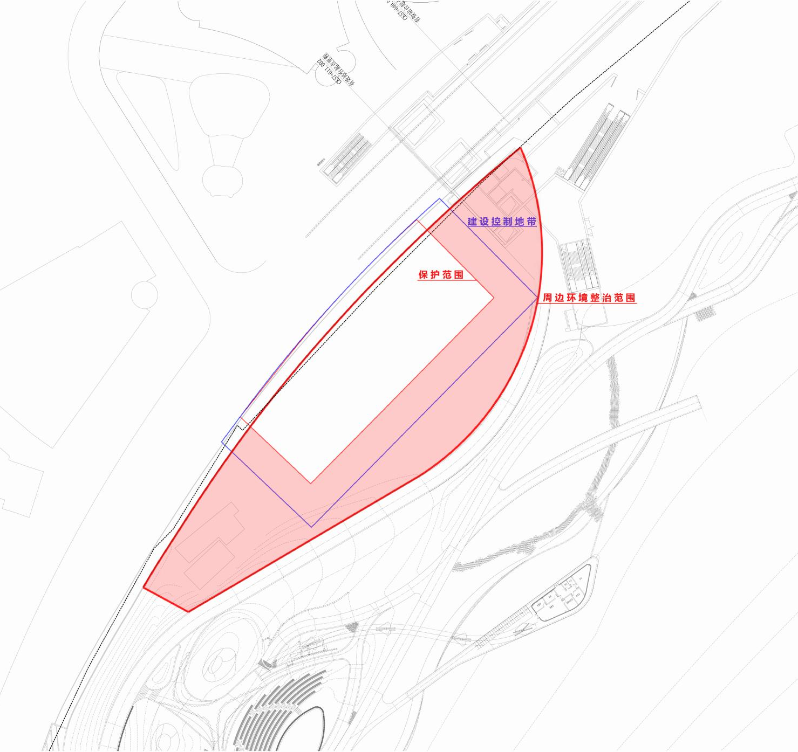

其中保护范围面积：2808㎡
建设控制地带面积：4414㎡
周边环境整治设计面积：3168㎡
设计面积共计为：7582㎡

